Dans le cadre du projet « Inhabtiuel », nous avons dû faire des recherches et expérimentations. Plusieurs tests ont été effectué avec du curcuma, des épices rouges (piment doux, cumin, sel, poivre de Cayenne, fenugrec, coriandre, poivre noir, gingembre, farine de mais, ail ,fenouil), lavande écrasée, moulure de café, sauce maggi et moulure de cafe seche.

Schéma -
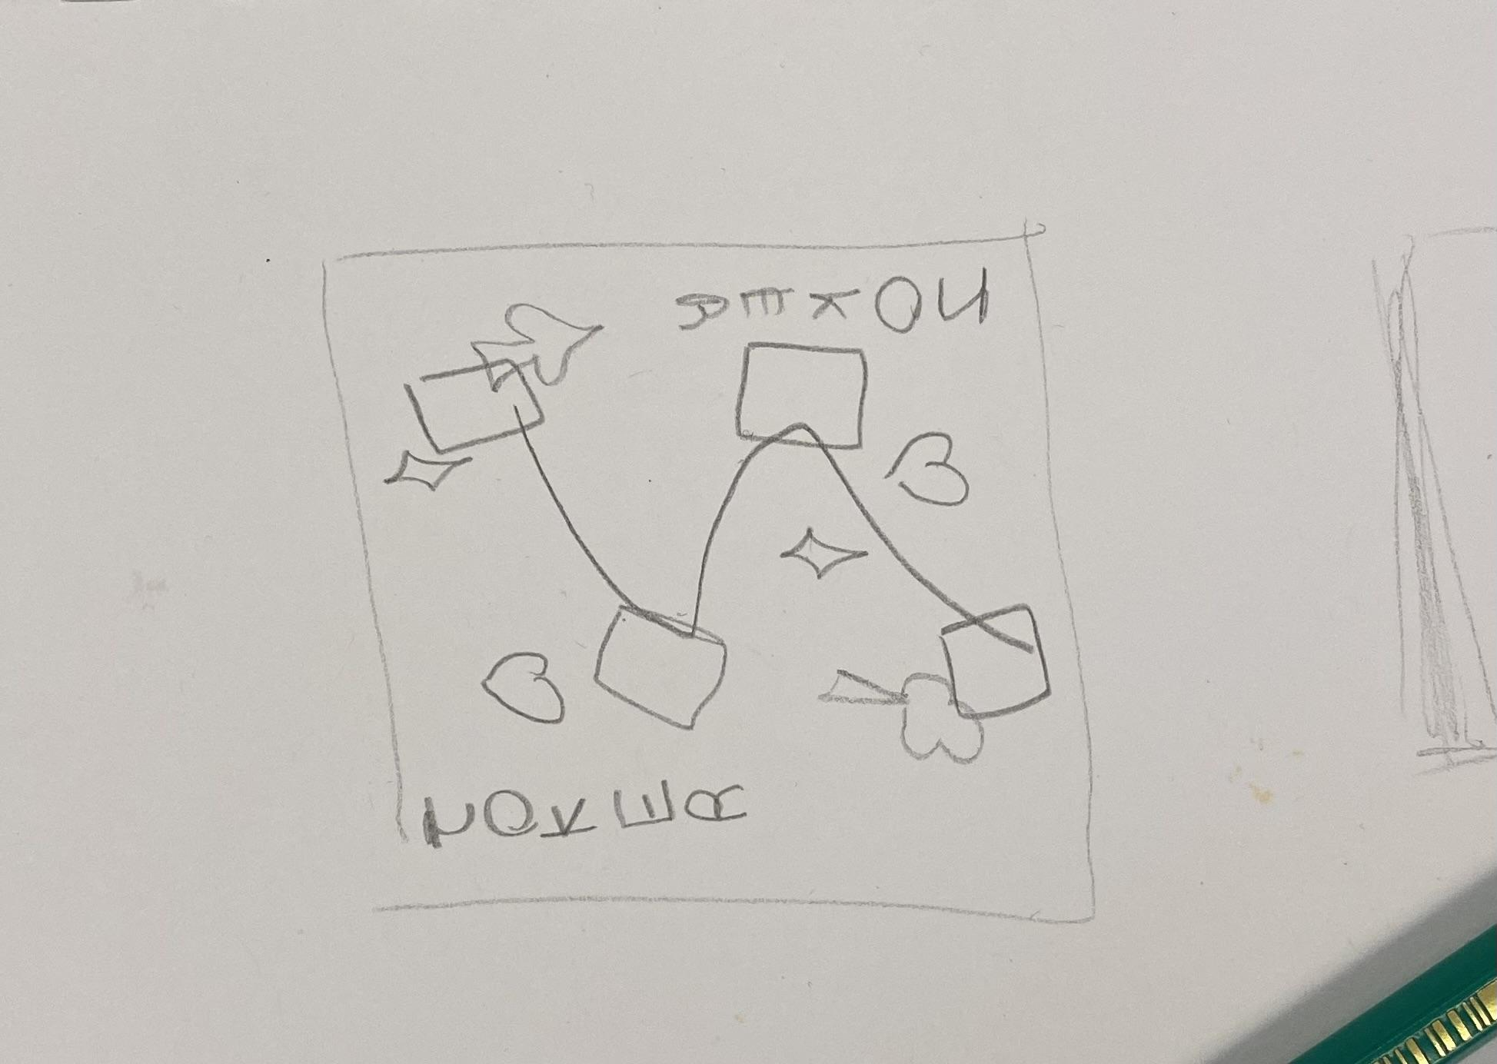

En cours d'expérience -
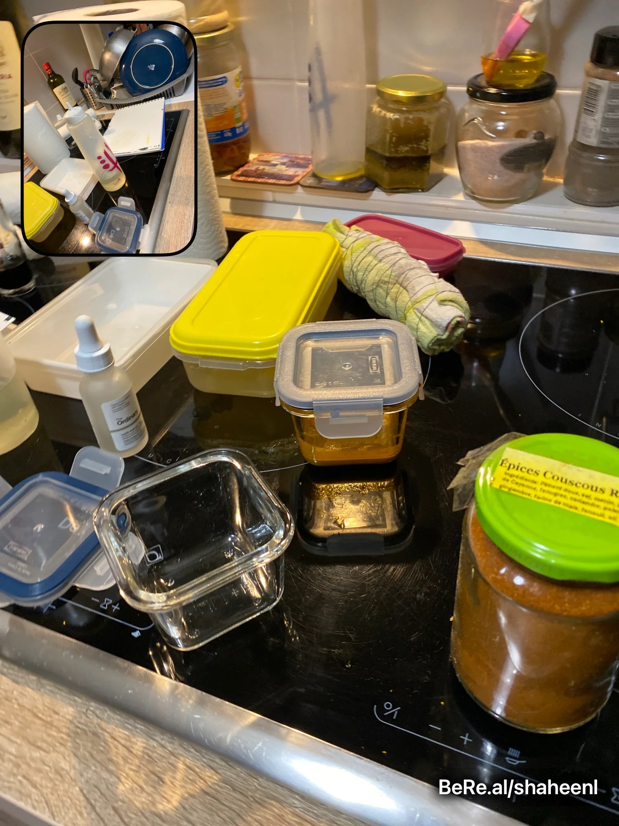

Expérimentation sur toile -

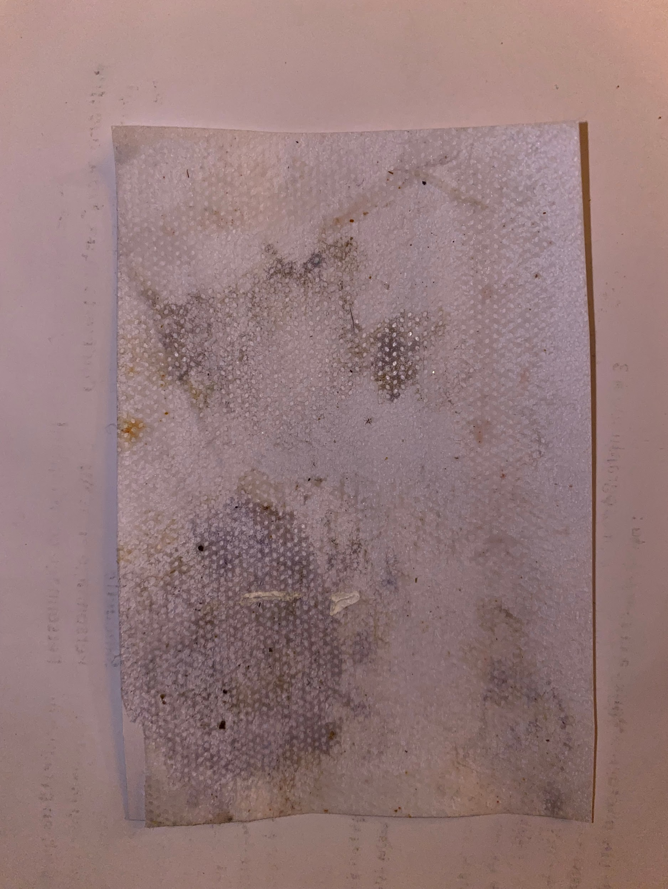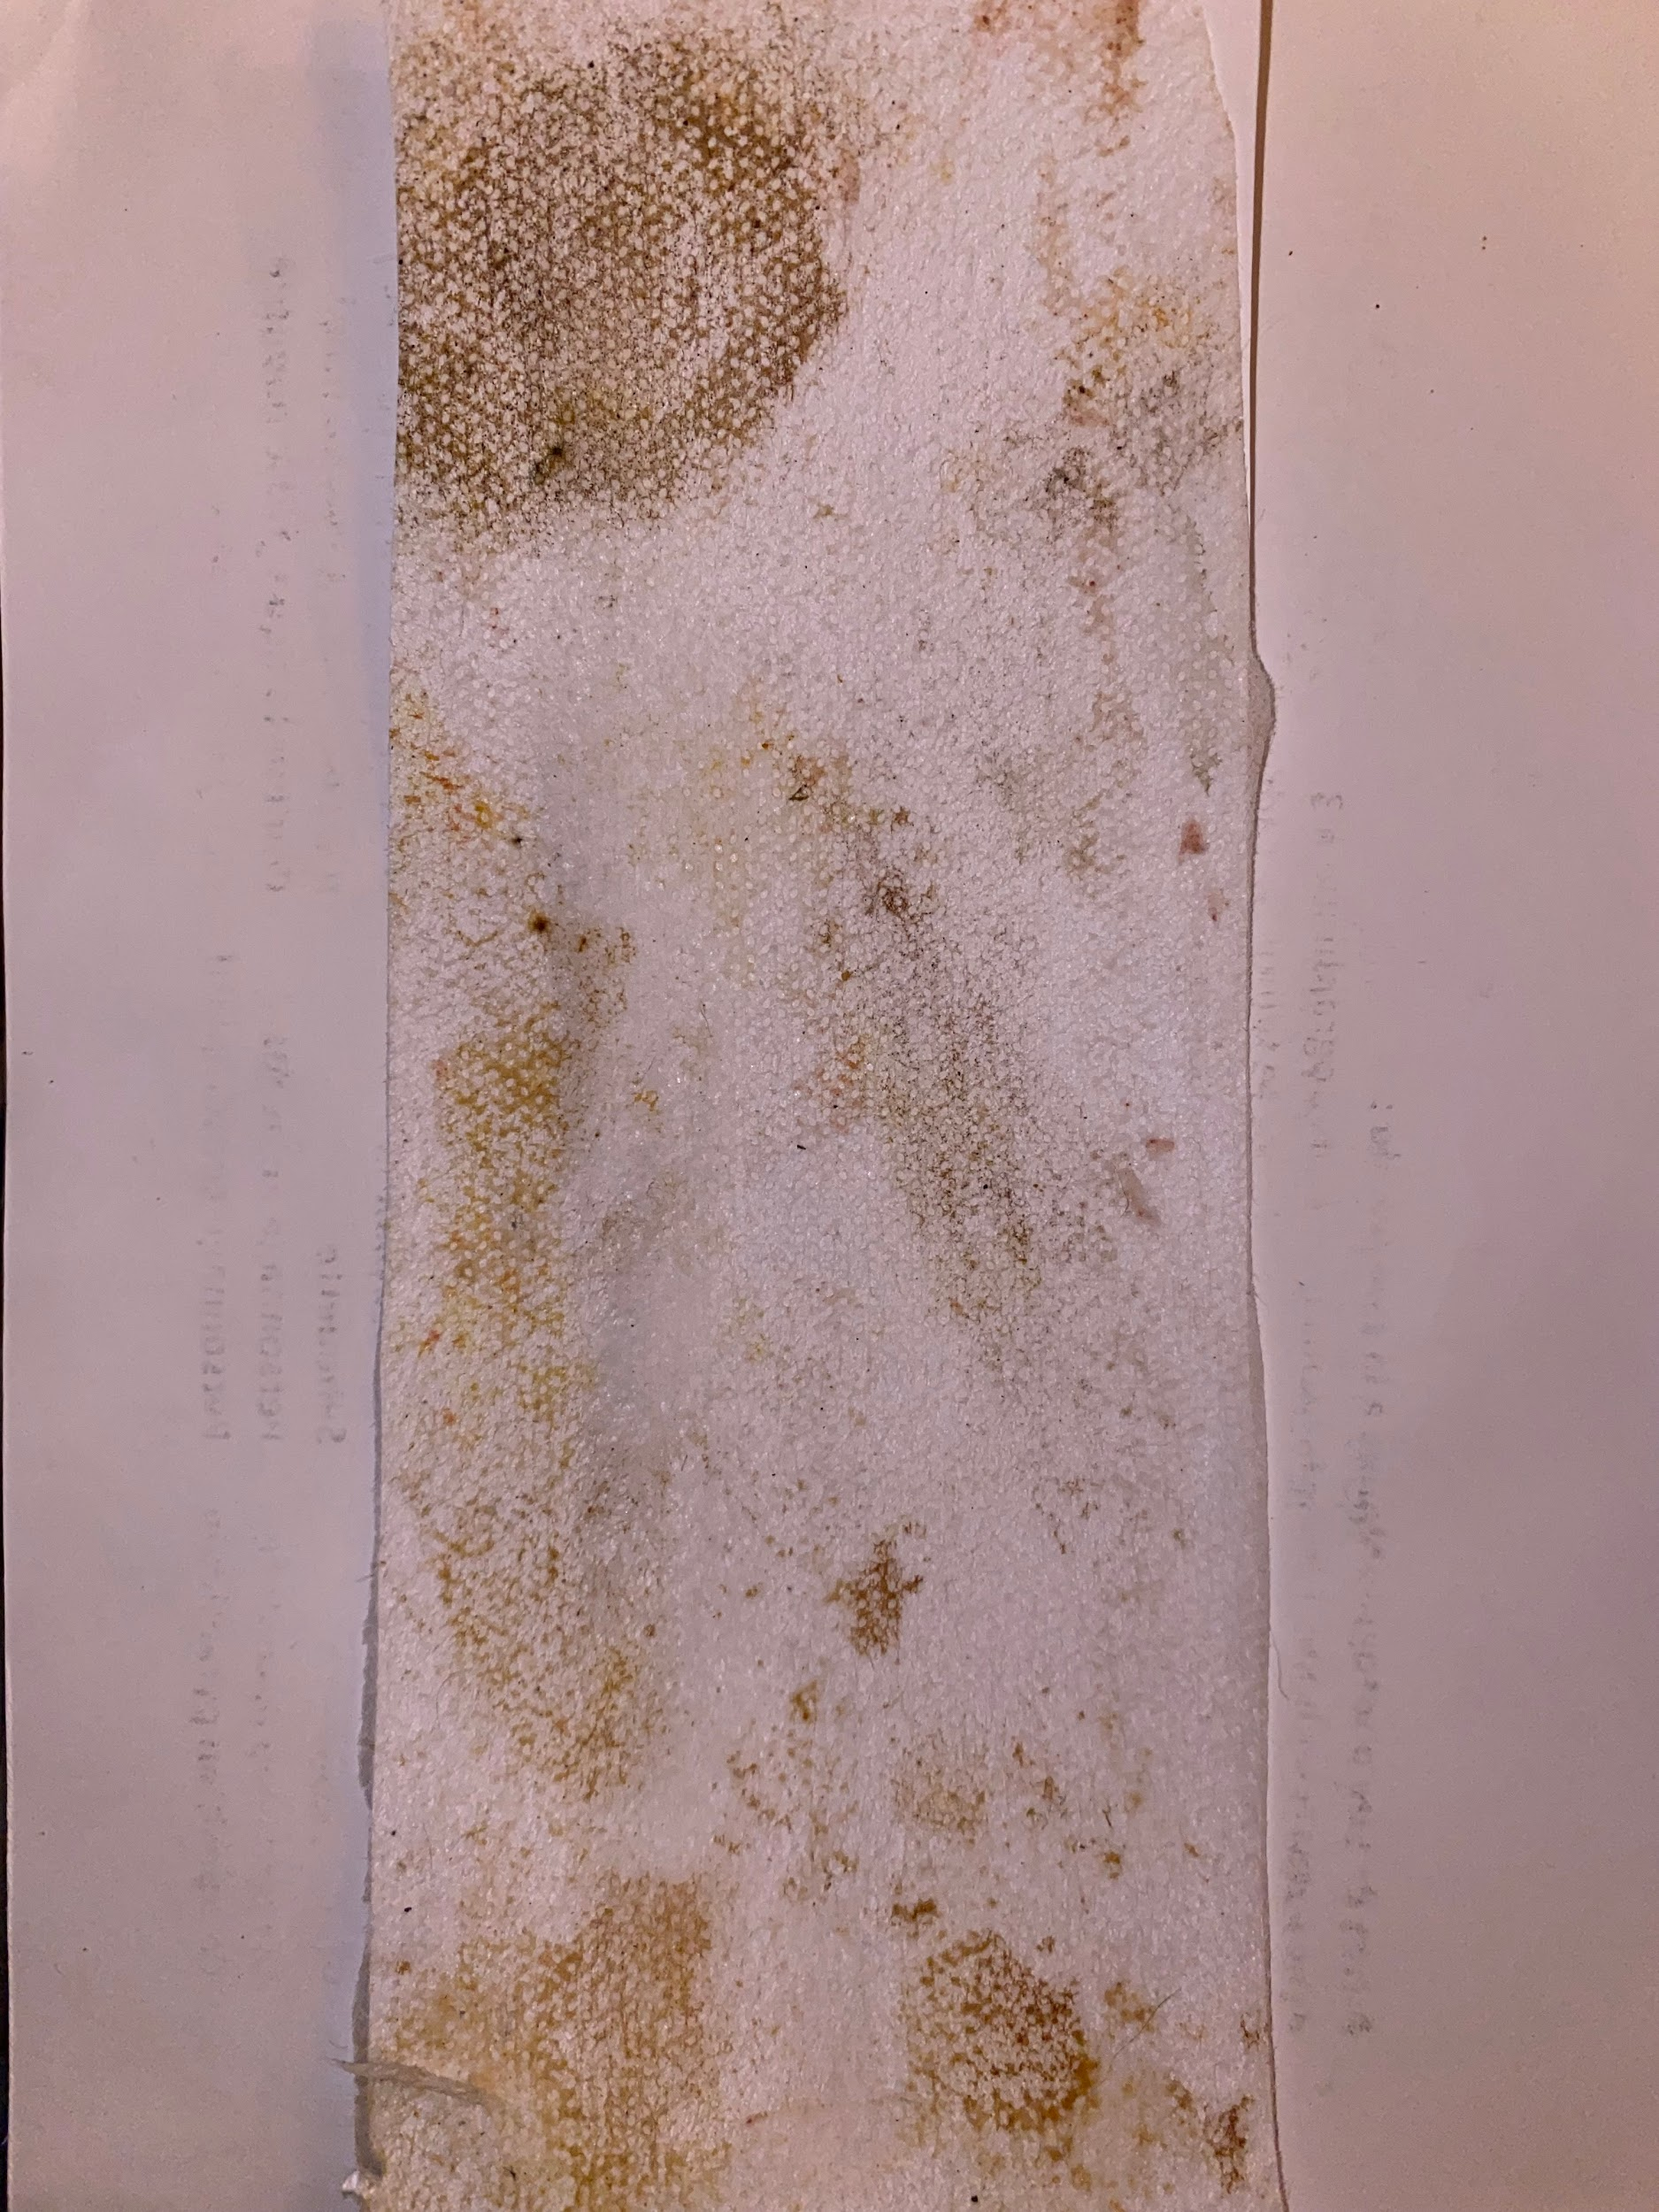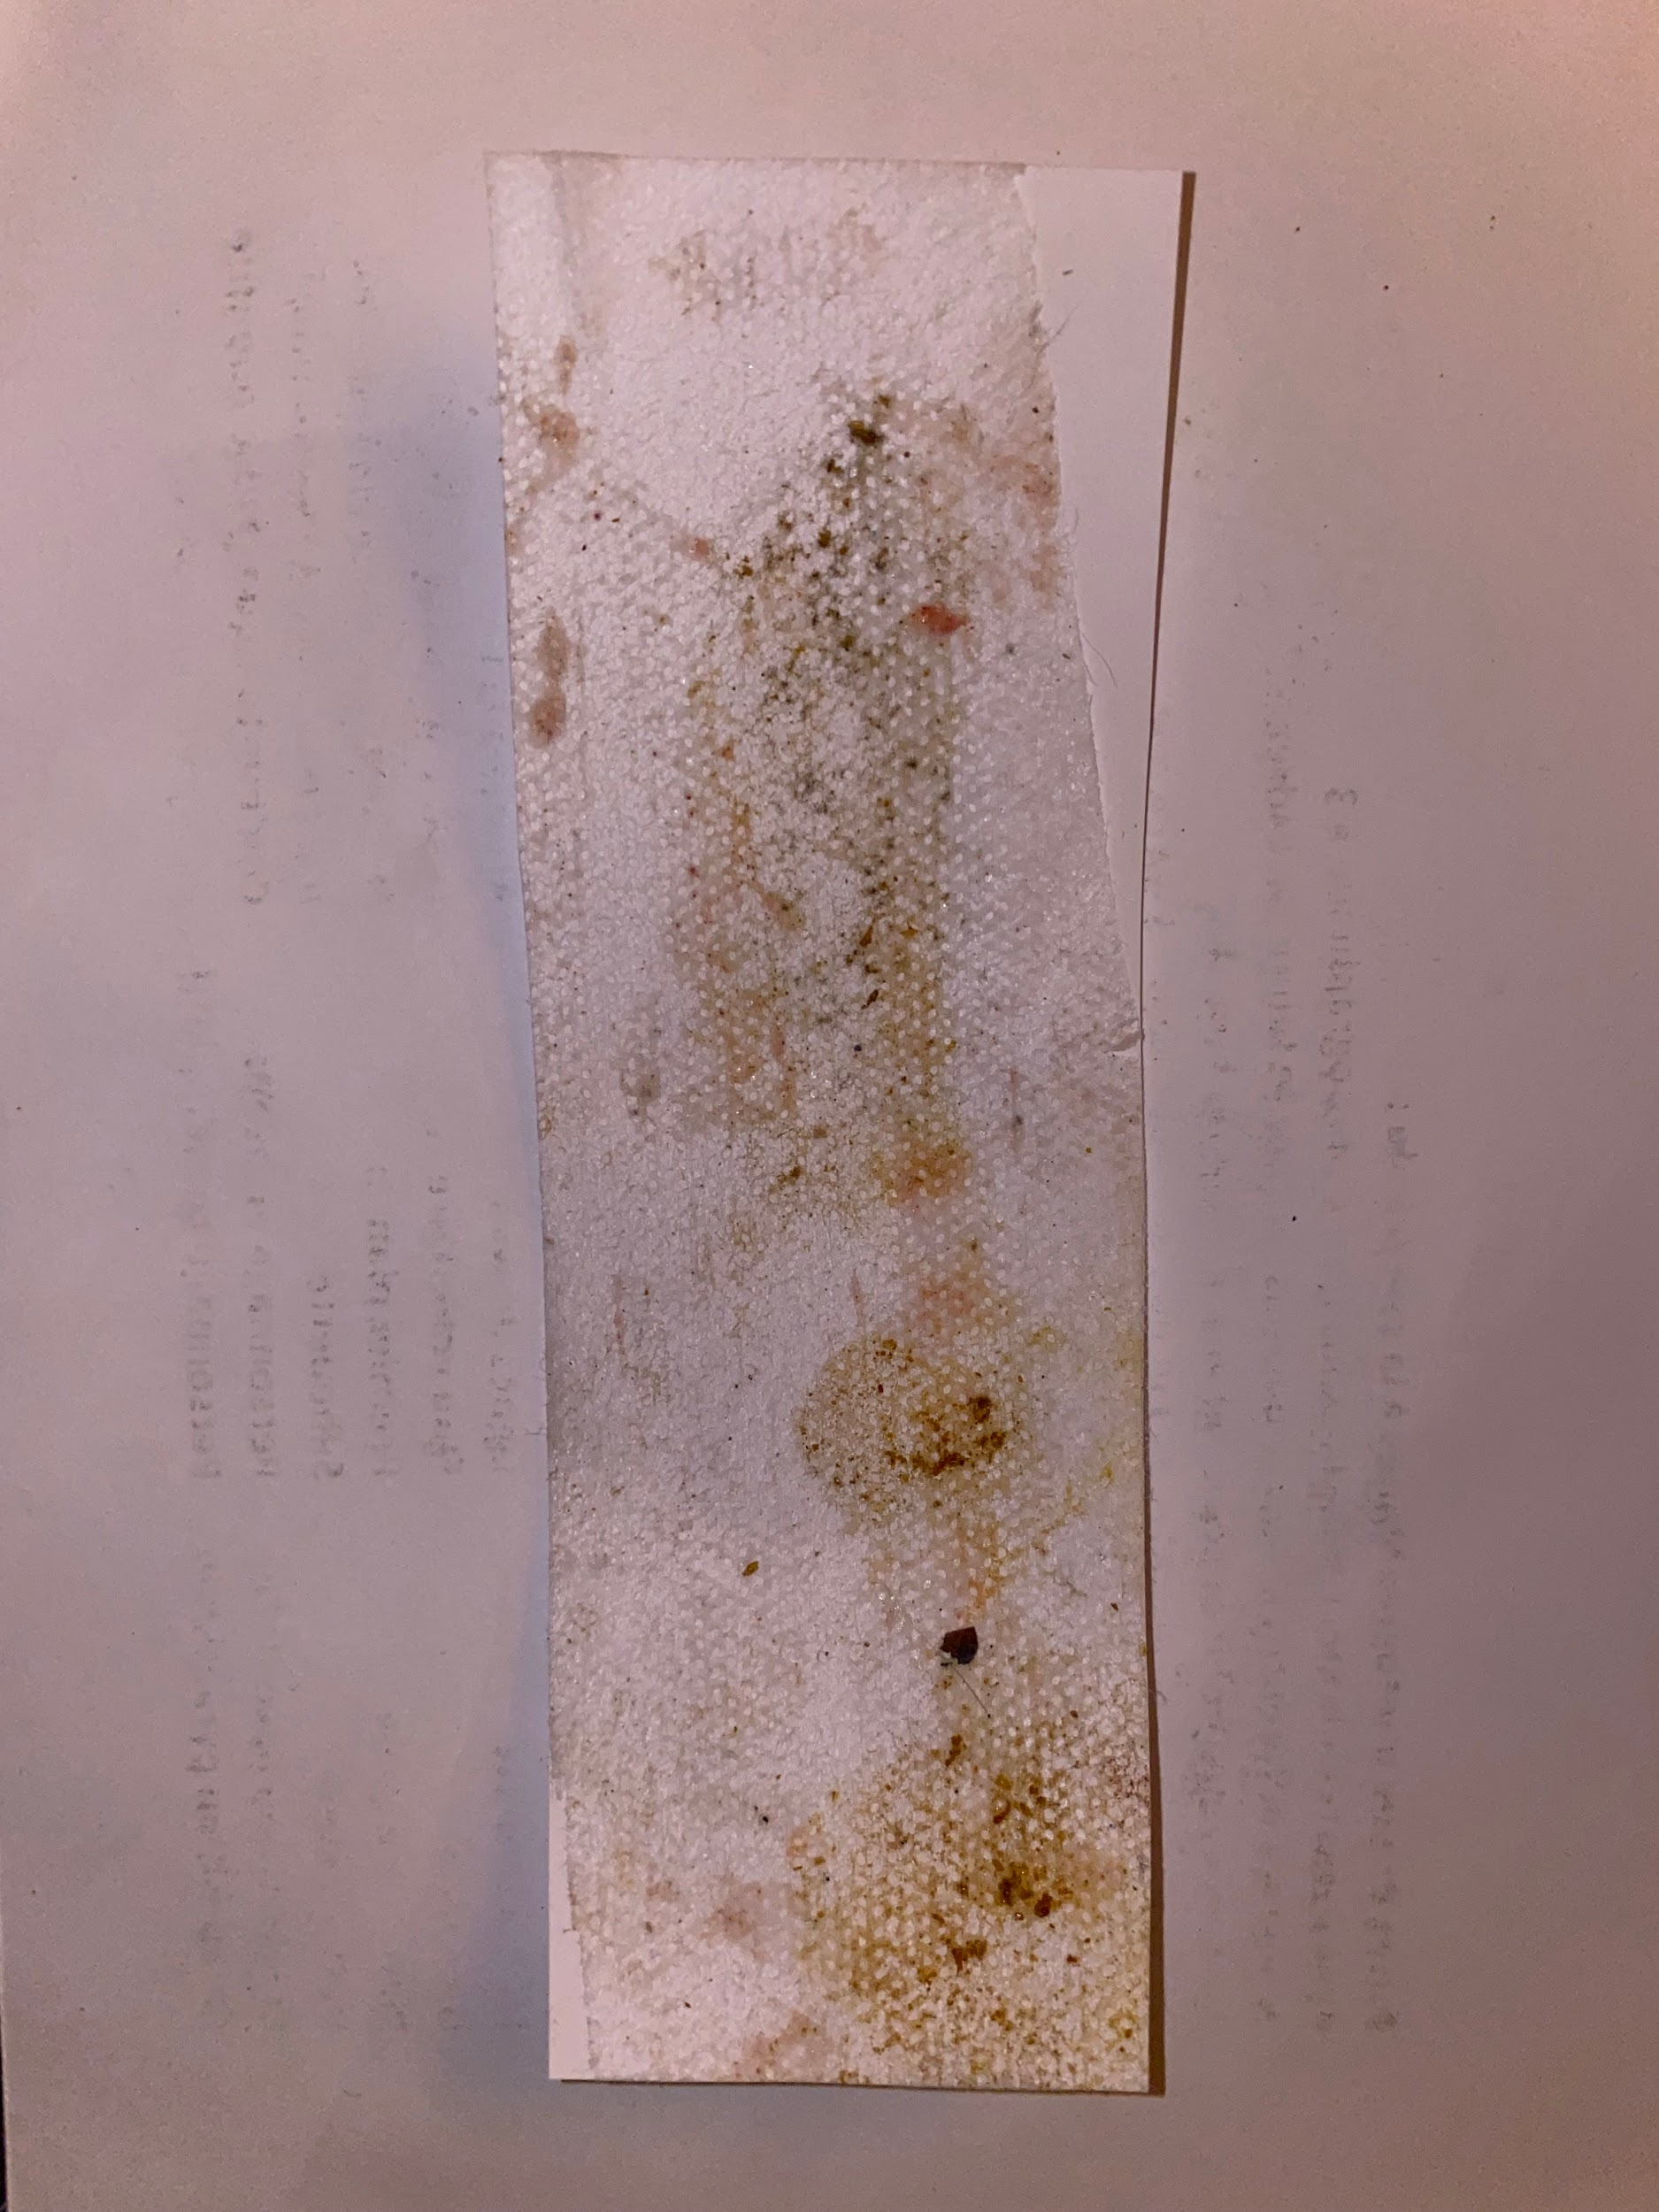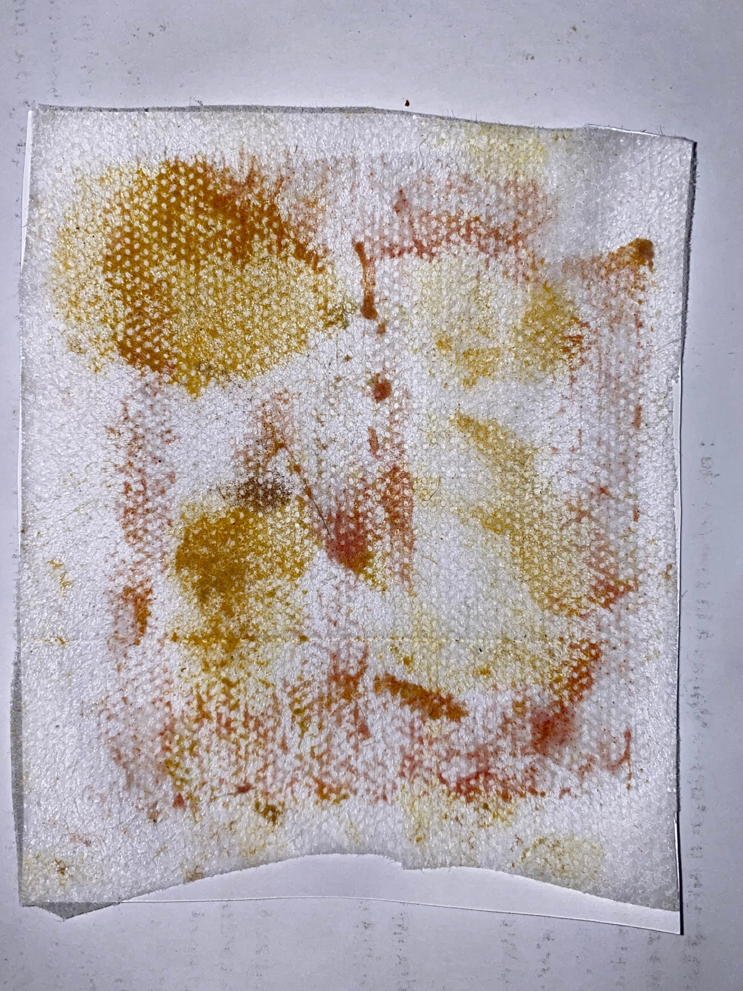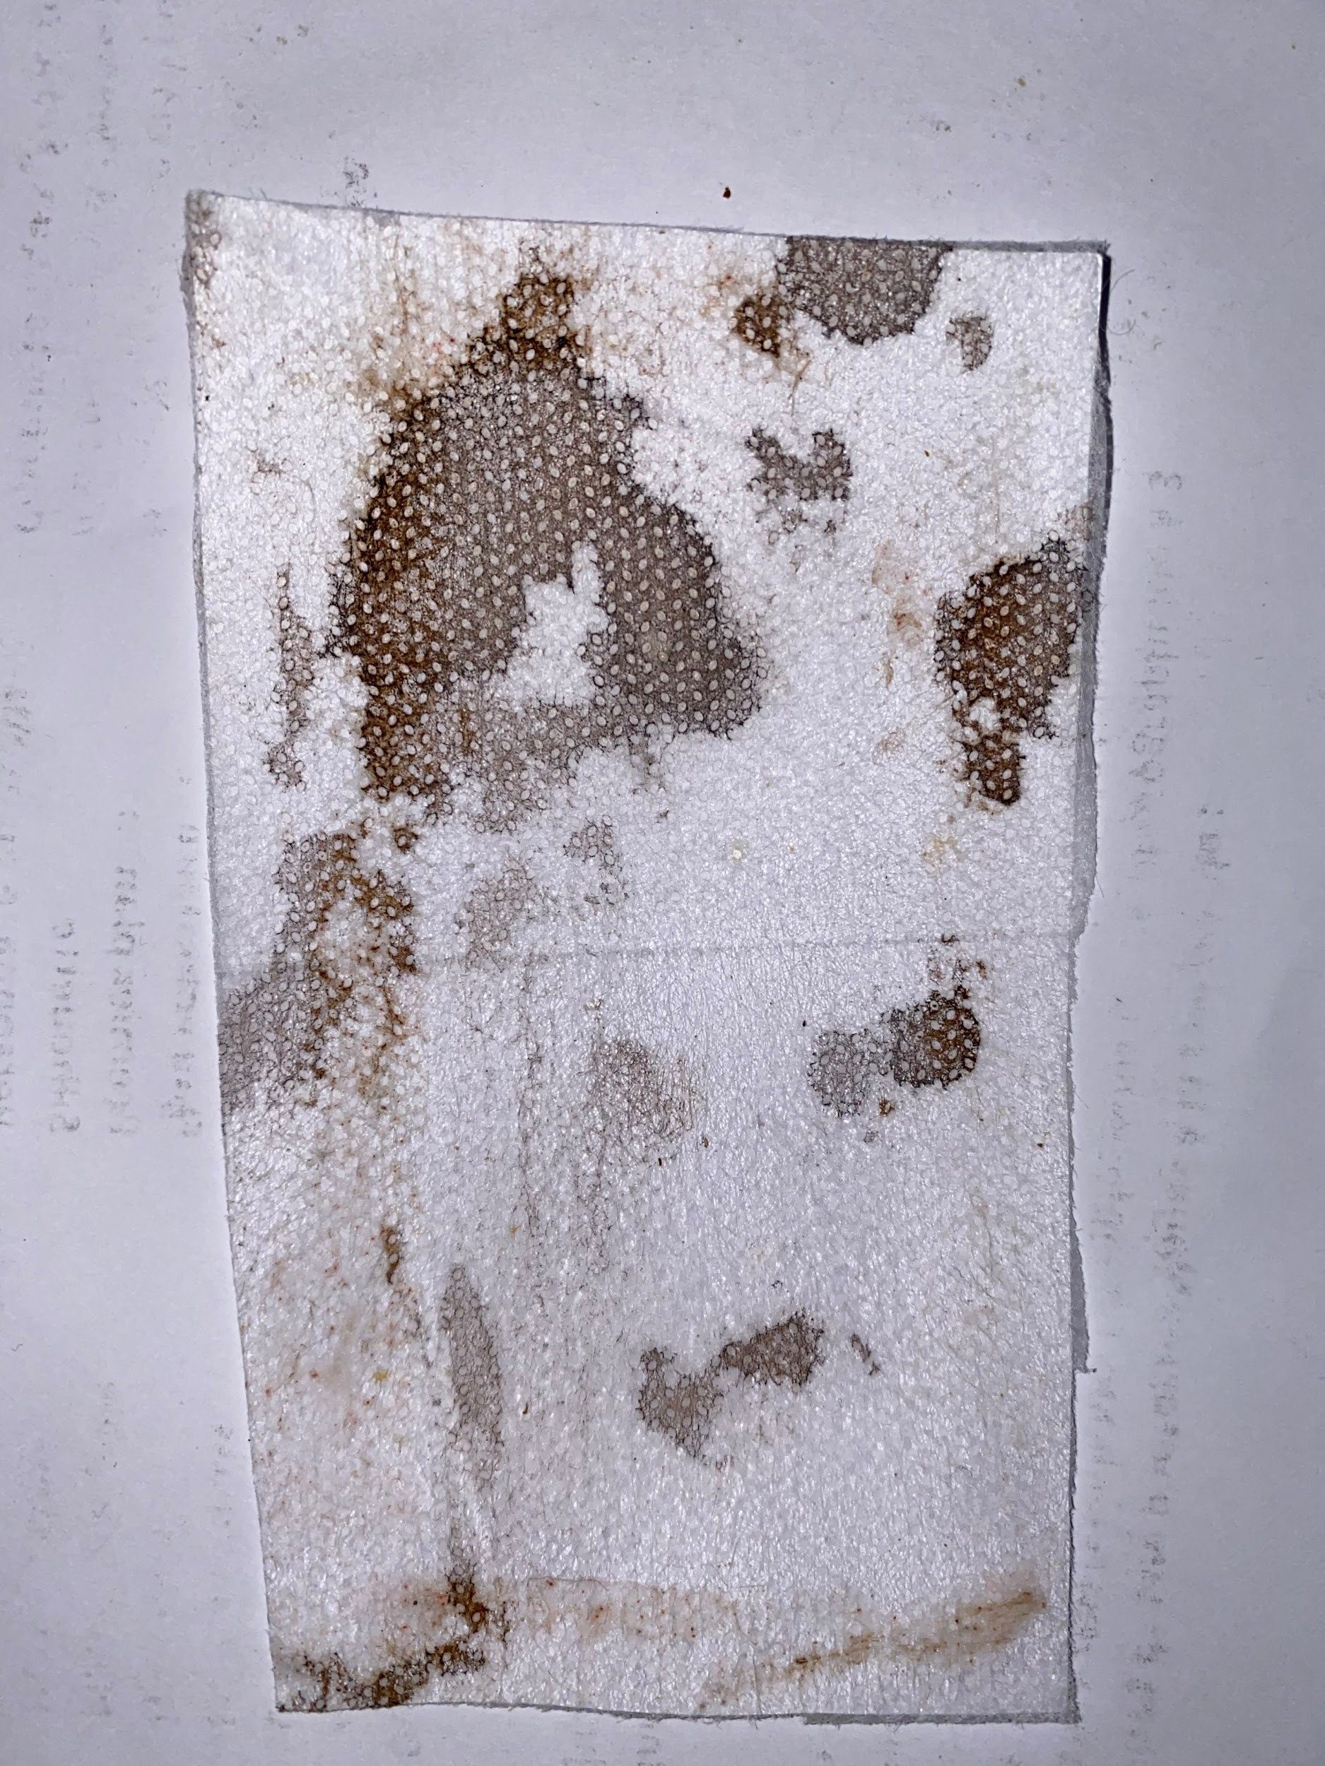
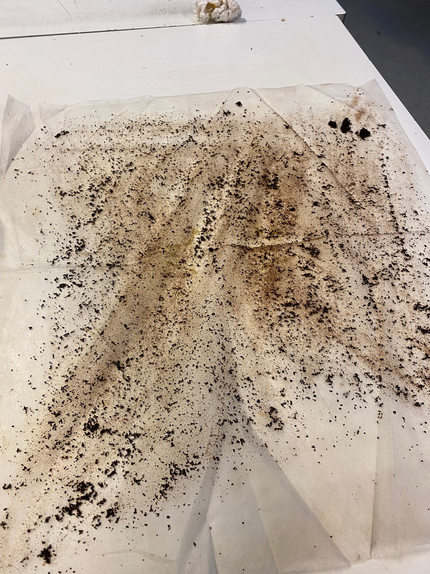
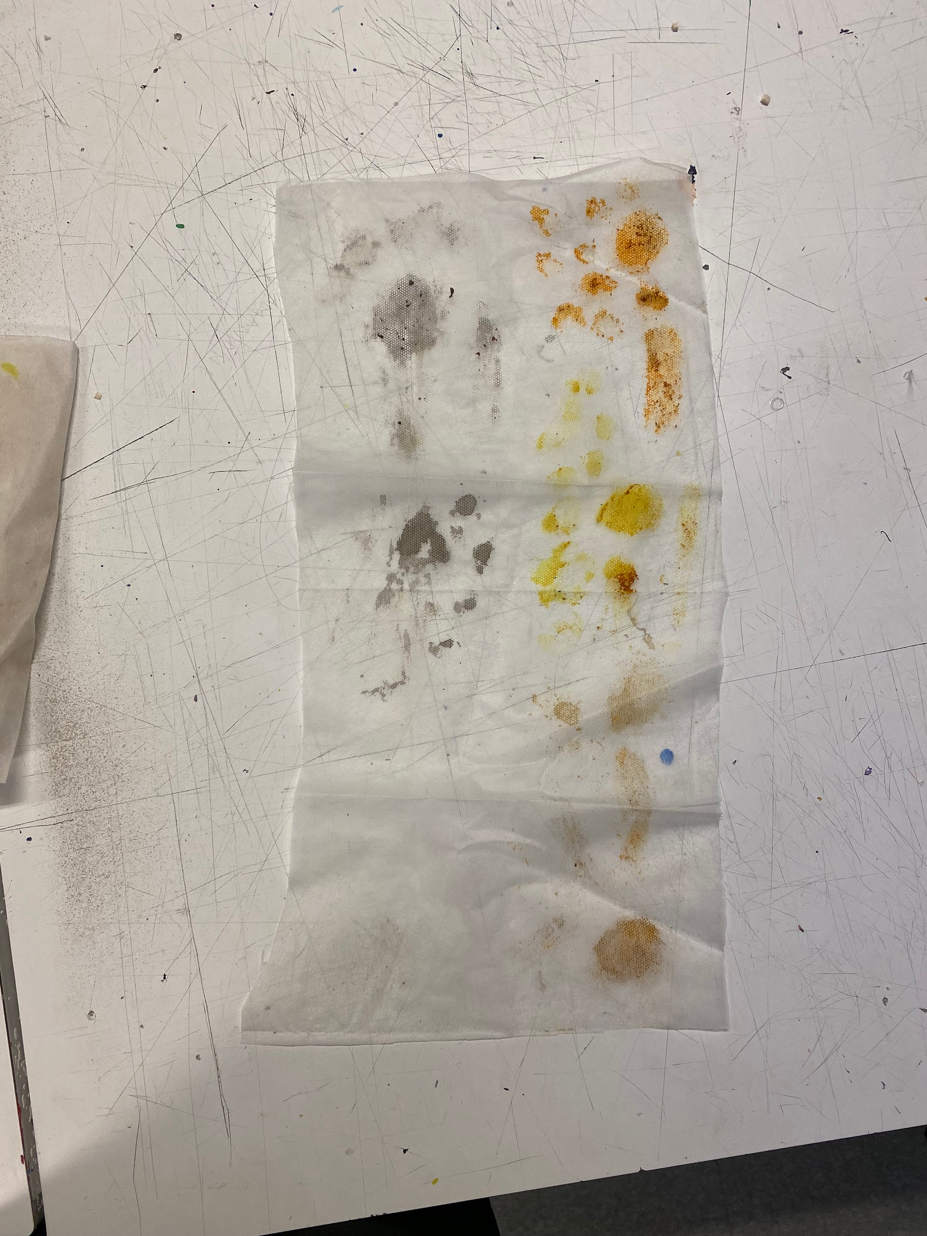

Experimentation sur toile -

